PISANA PRIPREMA ZA
IZVEDBU NASTAVNOGA SATA

Ime i prezime učitelja/nastavnika:
Škola:
Grad:
Broj telefona:
E-mail adresa:

grad, nadnevak

ŠKOLA:
RAZRED:
GODINA/RAZINA UČENJA:
NASTAVNIK - MENTOR:
NADNEVAK / VRIJEME ODRŽAVANJA SATA:

NASTAVNA TEMA:
NASTAVNA JEDINICA:
TIP SATA:

ODGOJNO-OBRAZOVNI ISHODI PREDMETA:

ODGOJNO-OBRAZOVNA OČEKIVANJA MEĐUPREDMETNIH TEMA:

ODGOJNO-OBRAZOVNI ISHODI DRUGIH NASTAVNIH PREDMETA:

ODGOJNO-OBRAZOVNI ISHODI TEME / NASTAVNOGA SATA:

ODGOJNO-OBRAZOVNI ISHODI AKTIVNOSTI / NASTAVNOGA SATA:

VREDNOVANJE ODGOJNO-OBRAZOVNIH ISHODA AKTIVNOSTI:

ODGOJNO-OBRAZOVNI SADRŽAJI:
- jezični:
- kulturološki:

UNUTARPREDMETNA POVEZANOST:

NASTAVNE METODE:
NASTAVNA SREDSTVA:
OBLICI RADA:

LITERATURA:

DETALJNA RAZRADA NASTAVNOG SATA

- UVODNI DIO (')

- GLAVNI DIO (')

- predstavljanje teme (')

- objašnjavanje (')

- usvajanje i ponavljanje (')

- utvrđivanje (')

- uporaba (')

- ZAKLJUČNI DIO (')

*Dodatna aktivnost / domaća zadaća:

PLAN PLOČE

PRILOZI:

MINI POJMOVNIK

odgojno-obrazovni ishod: jasan i nedvosmislen iskaz o tome što se očekuje od učenika
primjer loše formuliranog ishoda: senzibilizirati učenika na razlike među kulturama
primjer dobro formuliranog ishoda: učenik navodi osnovne razlike između francuske i hrvatske kulture pri upoznavanju novih osoba

poželjni i nepoželjni glagoli:

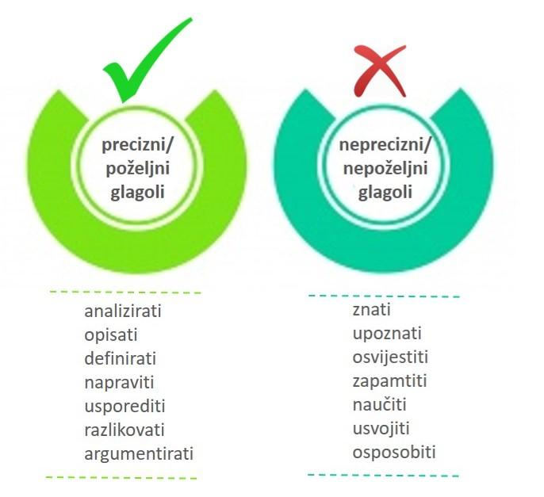

Slika preuzeta s Loomen-a Carnet - Škola za život

operacionalizacija ishoda:
na razini teme:
na razini aktivnosti:

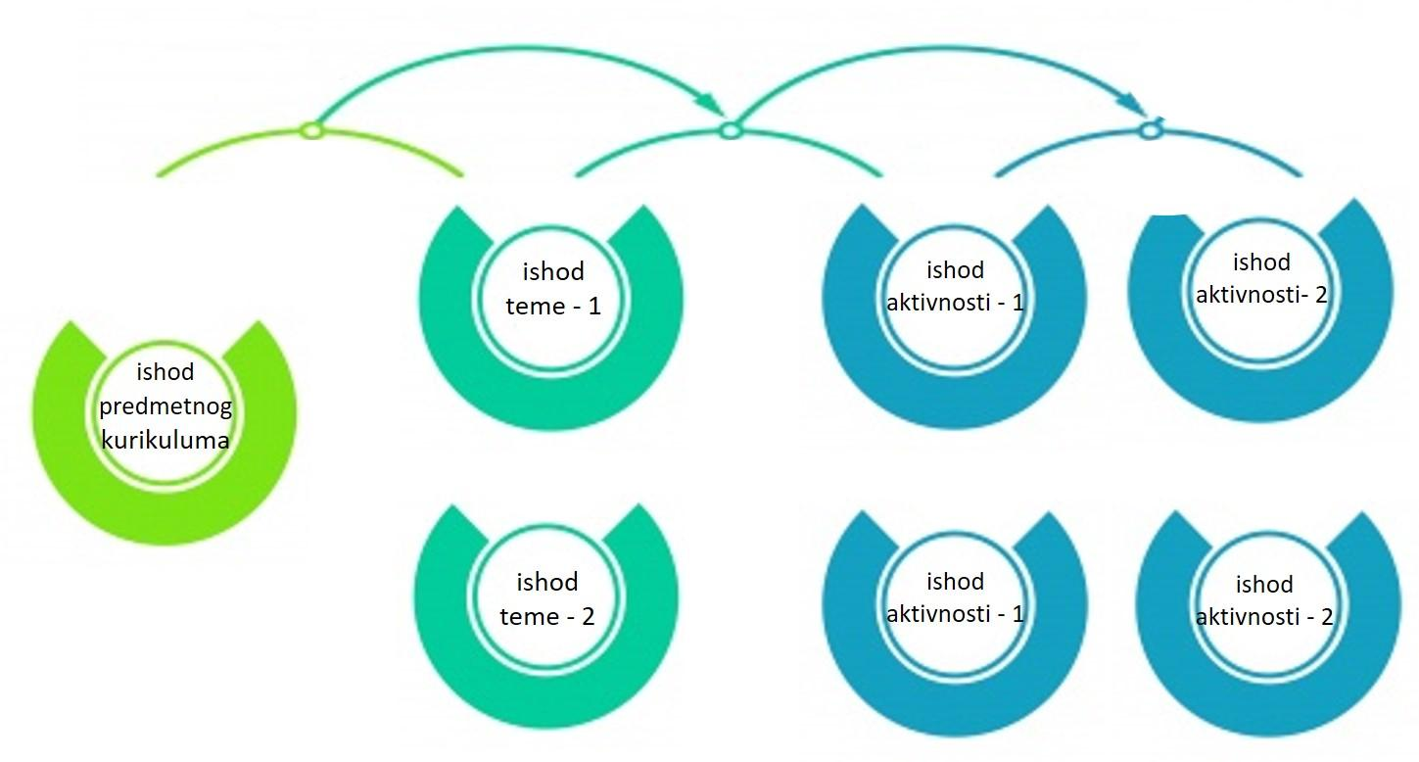
Slika preuzeta s Loomen-a Carnet - Škola za život

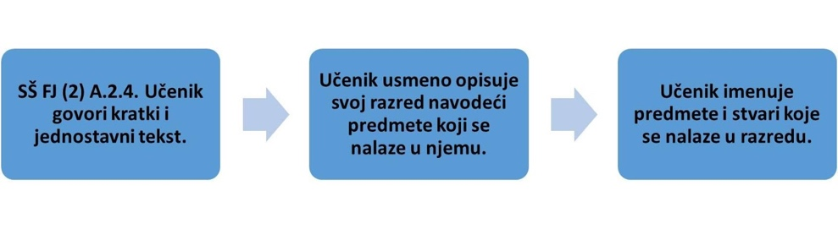
Slika preuzeta s Loomen-a Carnet - Škola za život

nastavna metoda: svrsishodan zajednički rad nastavnika i učenika tijekom nastavnoga procesa, pomoću kojeg učenici stječu znanja, razvijaju vještine i oblikuju stavove
primjeri: razgovor, čitanje, pisanje, slušanje, izlaganje, pokazivanje itd.

nastavna sredstva: različiti predmeti (izvorni, poluizvorni i neizvorni) koji služe za izravno stjecanje znanja
primjeri: audio-vizualni sadržaji, slike, udžbenik, radni listići itd.

oblici rada: socijalni oblici rada
primjeri: individualni rad, rad u paru, u skupini, frontalni, timski

prilozi: radni listići, dodatni materijali

tip sata: određuje se prema glavnom i dominantnom sadržaju
primjeri: obrada novog sadržaja, ponavljanje i usustavljivanje gradiva, provjeravanje znanja i vještina, kombinirani sat

uvodni dio sata: uvodne aktivnosti primjerene tipu sata
primjeri: najava teme, zagrijavanje, ponavljanje itd.

vrednovanje: vrednovanje procesa i ishoda učenja označava postupke prikupljanja i analiziranja informacija te donošenja profesionalnih procjena o učeničkome učenju i rezultatima učenja. Vrednovanje za učenje uključuje učiteljevo kontinuirano i sustavno prikupljanje i bilježenje informacija o ostvarenosti odgojno-obrazovnih ishoda tijekom odgojno-obrazovnoga procesa.
Vrednovanje kao učenje podrazumijeva aktivno uključivanje učenika u proces vrednovanja uz stalnu podršku učitelja, a odvija se sustavnom samorefleksijom, samovrednovanjem i vršnjačkim vrednovanjem kako bi se učenika poticalo na samostalnost i samoreguliranje učenja.
Vrednovanje naučenoga prvenstveno je sumativno, a može služiti i u formativne i dijagnostičke svrhe, za planiranje daljnjega učenja i poučavanja

Unutarpredmetna povezanost: povezati ranije usvojeno znanje učenika iz jezičnog sadržaja s jezičnim sadržajem koji će se učiti/poučavati na nastavnom satu

zaključni dio sata: zaključne aktivnosti
primjeri: aktivnosti kojima se provjerava usvojenost odgojno-obrazovnih ishoda, vrednovanje, domaća zadaća itd.

NAPOMENA

Ovakav tip obrade nastavne teme odnosi se gotovo isključivo na obradu novog sadržaja. Sastavnice unutar glavnog dijela detaljne razrade nastavnog sata mogu se preraspodijeliti ovisno o ciljevima nastave te sama priprema prilagoditi i drugim tipovima nastavnog sata.

Ovakav tip obrade nastavne teme odnosi se gotovo isključivo na obradu novog sadržaja. Sastavnice unutar glavnog dijela detaljne razrade nastavnog sata mogu se preraspodijeliti ovisno o ciljevima nastave te sama priprema prilagoditi i drugim tipovima nastavnog sata. Na lijevu stranu ispisuje se odvijanje sata na hrvatskome jeziku, a na desnu stranu planirani razredni diskurs na francuskom jeziku.

